《数据库系统实验》

实验报告

|  |  |
| --- | --- |
| **题目** | （实验12-2） |
| **姓名** | 陈欣宇 |
| **学号** | 21307347 |
| **班级** | 人工智能与大数据 |

1. 实验环境：

1、操作系统：Windows 10

2、DBMS：mysql 8.0.31

1. 实验内容与完成情况：

**2.1 创建表并添加记录**

CREATE TABLE parent(id INT NOT NULL, PRIMARY KEY (id));

CREATE TABLE child(id INT, parent_id INT, INDEX par_ind(parent_id),FOREIGN KEY (parent_id) REFERENCES parent(id) ON DELETE CASCADE);

INSERT INTO parent values(1);

INSERT INTO child values(1,1);

**2.2 复现12-11表**

左右对应为session_1和session_2

1. session_1、session_2中分别在parent和child表中取得排他锁。

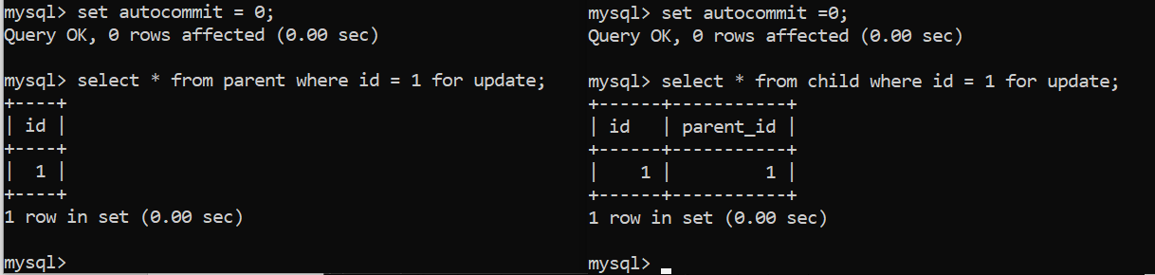

1. session_1语句向child获得排他锁，但因为session_2已经取得，故session_1进入等待状态

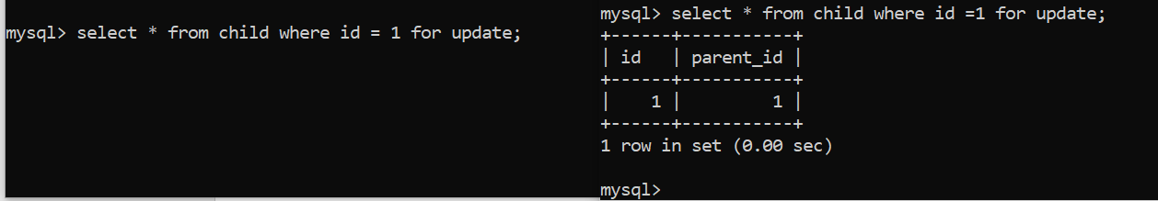

1. session_2语句反过来也向parent获得排他锁，但因为session_1已获得且在等待session_2，session_1和session_2陷入死锁，报错。

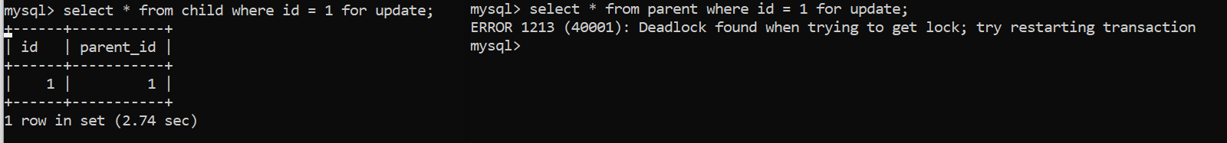

**2.3 解除死锁的方法**

发生死锁一般InnoDB都能自动检测到，并使一个事务释放锁并回退，另一个事务获得锁，继续完成事务。如上面复现例子，session_2在发现死锁后自动释放了child的锁，使得session_1的等待语句运行成功，此时session_1拥有parent和child两个表的锁。如果是并行访问较高的情况，大量事务陷入死锁，可以设置锁等待超时参数来解决。